Emenda ____/2022 Aditiva ao Projeto de Lei 139/2022

Adiciona a ação de construção de leito na maternidade Alzira Reis para cumprimento da Lei Municipal 3425/19 - Lei Teodora no Programa 0133 – Atenção a Saúde, da Secretaria de Saúde, unidade orçamentária 25.43.

Art. 1º Adiciona a ação de construção de leito na maternidade Alzira Reis para cumprimento da Lei Municipal 3425/19 - Lei Teodora no Programa 0133 – Atenção a Saúde, da Secretaria de Saúde, unidade orçamentária 25.43.

PROGRAMA | UNIDADE RESPONSÁVEL | AÇÃO ORÇAMENTÁRIA | Valor Proposto
0133 - Atenção a Saúde | 25.43 - Fundo Municipal de Saúde | Construção de leito na maternidade Alzira Reis para cumprimento da Lei Municipal 3425/19 - Lei Teodora | 2.000.000,00

Art. 2° A adição será proveniente do remanejamento de valor da atividade 0010.5072 Operacionalização das Obras e Reformas.
Sala das Sessões, 18 de novembro de 2022

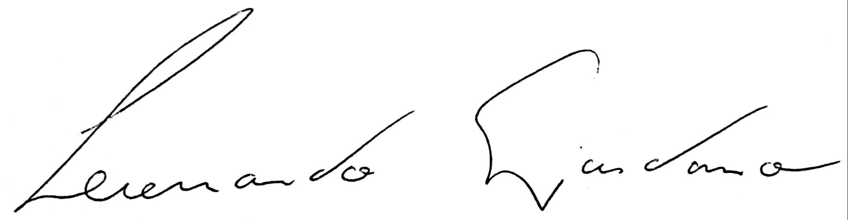
Leonardo Giordano
Vereador
Justificativa

A emenda tem o objetivo de destinar recursos para a construção de leito na maternidade Alzira Reis em cumprimento a lei municipal 3425/19 - Lei Teodora ue determina que as unidades de saúde credenciadas no Sistema Único de Saúde - SUS, bem como as da rede privada, ofereçam leito separado para as mães de natimorto e mães com óbito fetal.

